\\higgs\Uno256Data\Samples\BspQI_BssSI\24385\KAM02-110A-02L66628w06-208B22a\2026-03-03

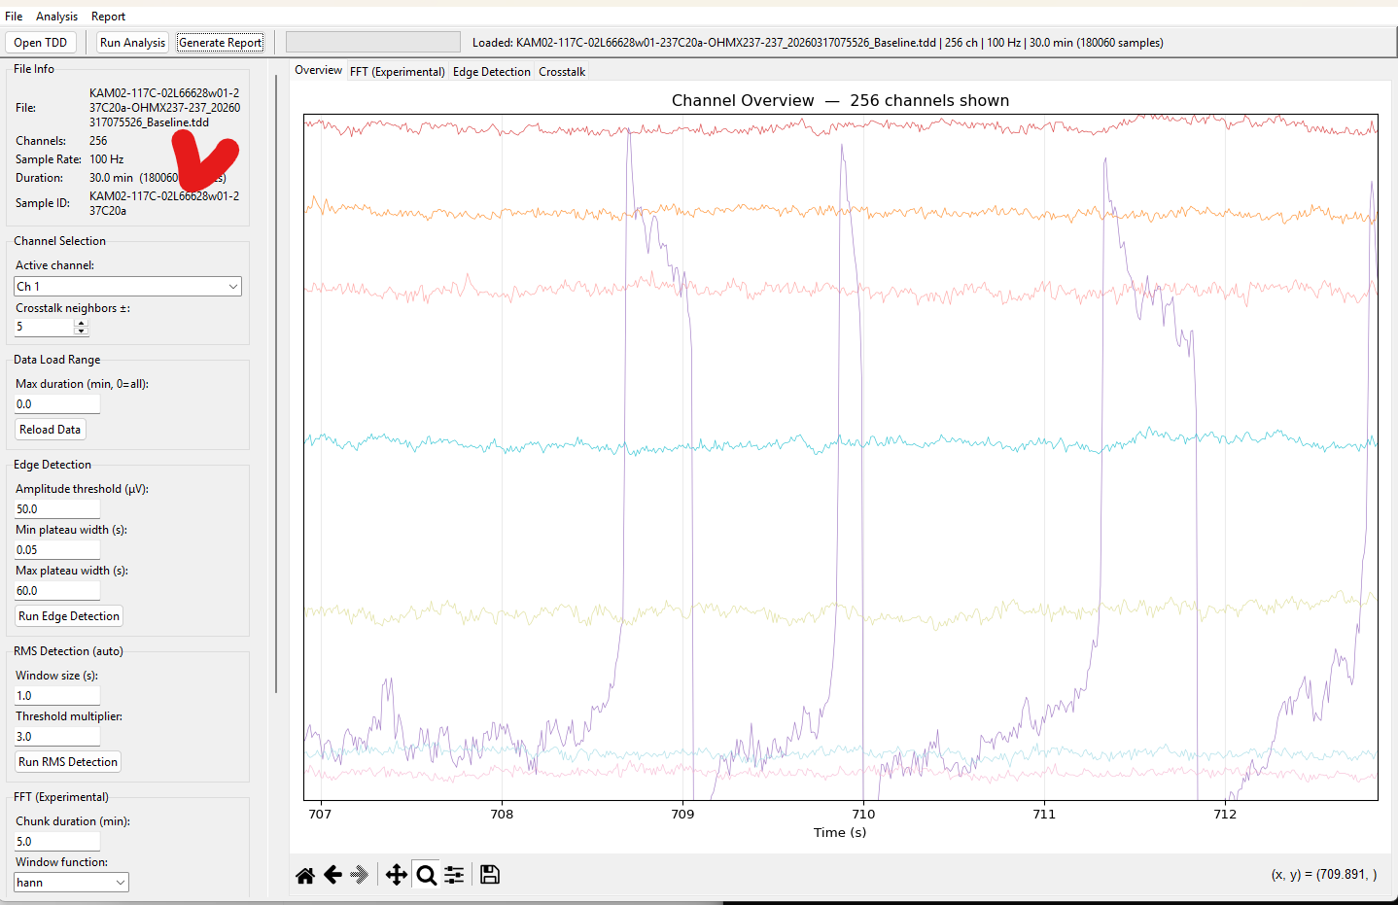

\\higgs\Uno256Data\Samples\BspQI_BssSI\24385\KAM02-110A-02L66628w06-208B22a\2026-03-03
